XXV. IDAZLAN KOADERNOAK 2026
DBH 2. Zikloa
Izena eta abizenak: Peru Aguirre Urrutia
Maila: DBH3
Idazlanaren izenburua: Peioren ametsa
Esaldi bat (zuretzat garrantzitsua dena): “Hanka-sartzerik handiena ez da huts egitea,
akats horretatik ezer ikasi gabe aurrera jarraitzea da.”
Gogoratu: lerroarte bikoitza, 25 lerro orrialdeko, 4 orrialde guztira (marrazkia barne). Ez ezabatu orrialde-jauziak.

PEIOREN AMETSA
Peio Bilboko San Frantzisko auzoan jaio zen, beti bizirik zegoen leku batean. Kale estuak ziren, baina kolorez, hizkuntzez eta istoroz beteta zeuden. Goizero, etxeko leihoak irekitzen zirenean, zarata desberdinak entzuten ziren: kotxeen hotsa, jendea hizketan, haurrak jolasean, eta tarteka musika. Peiok txikitatik sentitu zuen auzo horrek zerbait berezia zuela eta musika haren parte zela. Bere haurtxaroa xume izan zen. Gurasoek lan asko egiten zuten, eta askotan bakarrik gelditzen zen etxean. Horregaitik, irudimena eta kaletik zetozen musika soinuak bihurtu ziren bere lagunik eta onenak. Auzoan kale-musikari asko zeuden, eta Peio haien atzetik ibiltzen zen, gitarra nola jotzen zuten ikusten. Egun batean, etxera iritsi eta bere gurasoei esan zien berak ere gitarra jo nahi zuela. Zortzi urte bete bete zituenean, osaba batek gitarra zahar bat oparitu zion. Gitarra hori ez zen berria eta ez zegoen baldintza oso onetan baina Peiorentzat altxor bat zen. Gitarra, ondo gorde eta zaindu zuen etra egunero pixka bat jotzen saiatzen zen. Hasieran soinuak desatseginak ziren baina Peiok sentitzen zuen bera musikaz bizitzeko jaio zela eta ez zuen amore eman. Une hartan argi zuen: bere ametsa gitarra jotzailea izatea zen.
Urteak pasa ahala, Peio hobeto jotzen hasi zen. Interneten bideoak ikusten zituen, eta auzoko musikariei galsetzen zien aholkuak emateko. Instituan sartu zenean, gauzak konplikatu egin ziren. Ikasketak zailagoak ziren, eta irakasleek etorkizunari buruz galdetzen zioten etengabe. Askok esaten zioten musika zaletasun polita zela, baina ez zela nahikoa bizitzeko. Hala ere, Peiok ez zituen gitarra eta bere ametsa alde batera utzi. Lagunen artean, musika gustuko zuten beste batzuk ezagutu zituen, eta elkarrekin talde txiki bat sortu zuten. Denen artean, lonja zhar bat alokatu zuten eta bertan egiten zituzten entseguak. Asteburuetan eta jaietan, taberna txikietan hasi ziren joten, nahis eta diru asko ez irabazi. Peio estenatokira igotzen zen momentuan asko gosatzen zuen. Batxilergoa amaitu zenean, erabaki garrantzitsu bat hartu behar izan zuen. Musikaz ikastea gustatuko litzaiokeen arren, beldurra sentizen zuen etorkizuna ez zelako ziurra. Bestalde, euskararekio saletasun handia zuen eta, irakurtzea eta idaztea asko gustatzen zitzaizkion. Azkenean, Euskal Filologia ikastea erabaki zuen. Bere burua asko lazaitu erabaki hori hartzerakoan nahiz eta barruan zalantza txiki bat izan.
Urte batzuk geroago, Peio euskarazko irakaslea bihurtu zen. Ikasgelan gustura sentitzen zen, ikasle guztiekin harreman oso ona izan zuen eta Peiorentzat gauzarik eta garrantsitzuena Euskaraz hitz egitea zen. Hala ere, arratsaldeetan eta asteburuetan, gitarra jotzen jarraitzen zuen eta oraindik, talde eta kontsertuetan txikietan jotzen zuen. Kontzertu horietako batean, bere bizitza aldatu zuen norbait ezagutu zuen: Maialen neska alaia zen, musika maitemunduta zegoena. Kontzertua amaitu eta gero hizketan hasi ziren, eta orduak pasa zituzten bien artean hizketan. Bihen artean oso harreman berezi bat sortu zen, lagunak baino gehiago bihurtu zena. Mailenek beti animatzen zuen Peio gehiago sinestera bere buruan. Askotan esaten zion talentua zuela eta ez zuela bere ametsa alde batera bota behar. Gainera, Mailenek lagun bat zuen, Iker izenekoa, musika ekoizlea zena. Egun batean, Peioren abesti batzuk entzuten derrigortu zion Maialenek. Ikerrek arreta handiz entzun zituen abestiak. Ikerri asko gustatu zitzaizkion abestiak eta Peiori proposamen bat egin zion: grabaketa profesional bat egitea. Peiok asko pentsatu gabe baietz esan zion. Grabekatak hasi zirenean, Peio oso urduri zegoen baina Maialenek trankiltzeko esan zion. Azkenean, esfortsu asko eta gero, Peiok bere lehen diskoa atera zuen. Hasieran, jende gutxik ezagutzen zuen, baina pixkanaka-pixkanaka bere musika famatuagoa egiten hasi zen. Irratietan entzuten hasi ziren bere abestiak, eta kontzertu handiagoetan jotzen hasi zen. Denborarekin, Peio gitarra jotzaile famatua bihurtu zen baina inoiz ez zuen ahastu nola hasi zen gitarra jotzen.
Azkenean, Peiok bere ametsa bete zuen eta gainera, Maialenerekin ezkondu zen. Horrez gain, ume bat izan zuten, Paul izenekoa. Nahiz eta umea izan, Peiok gitarra jotzen jarraitu zuen eta mundu osotik joan zen bidaitzen eta kontzertuak eskaintzen bere familiarekin.

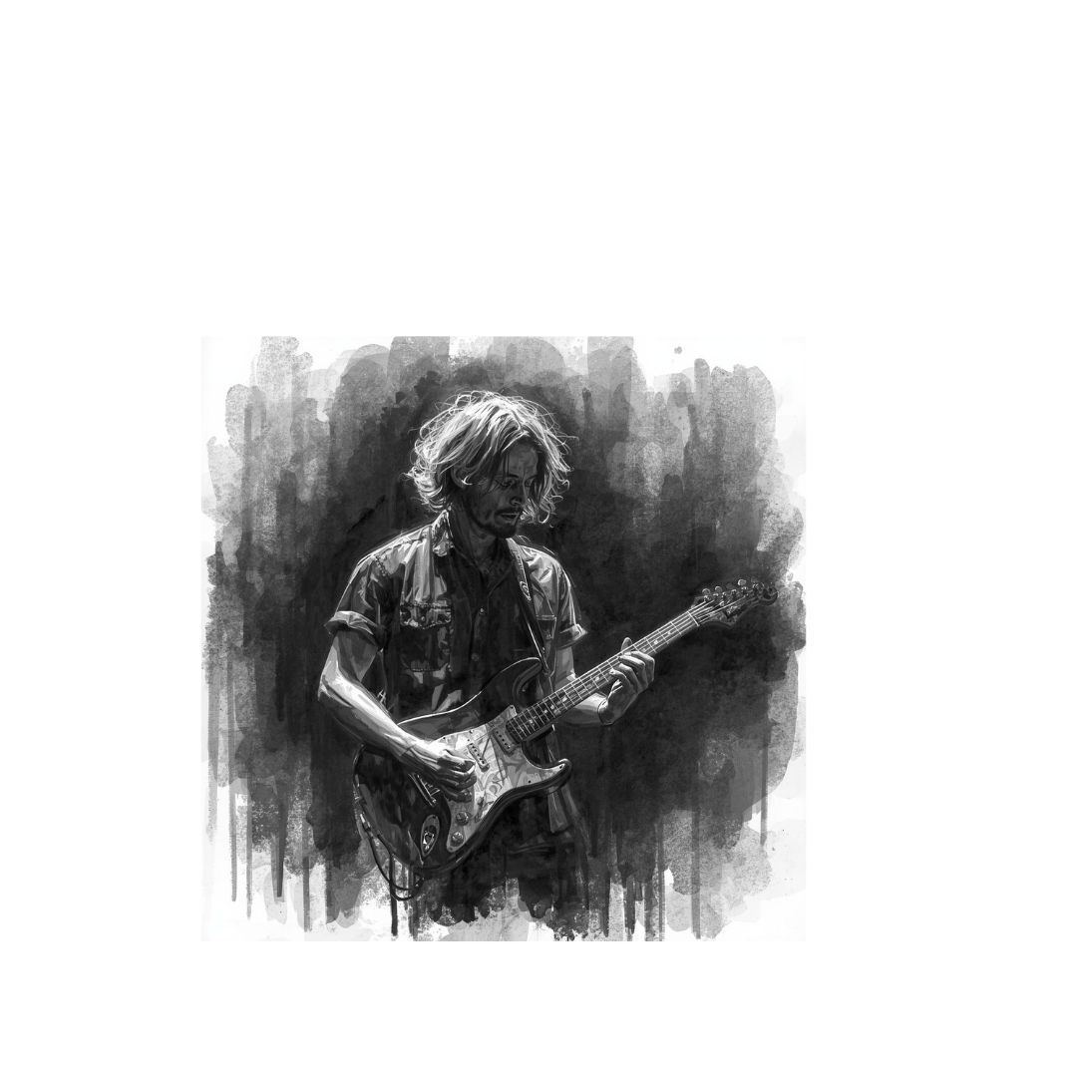
MARRAZKIA

